**Fake évaluation BOOTSTRAP 4**

**1_Mise en situation :**

Notre but est de se familiariser avec le framework « bootstrap 4 » afin d’être rapide et efficace dans la réalisation de sites web cette année. La maquette index web désirée est :

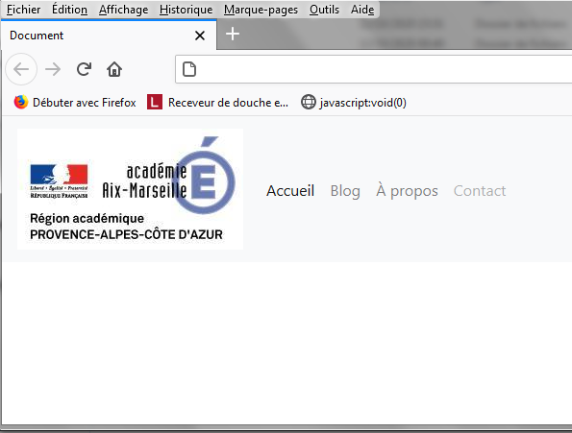

Dans cette maquette est prévue :  
- une barre de navigation comprenant des choix « Accueil », « Blog », « A propos », « Contact »,  
- un logo « éducation nationale ».

Le menu disparaitra au profit d’un bouton à cliquer lorsque la taille de la fenêtre de navigation (situation d’un smartphone) deviendra trop petite.

Le reste de la page présentera des cartes (card composant bootstrap4) aux thèmes choisis annoncés préalablement au professeur. Chaque card sera un mélange d’illustrations, de légendes et de paragraphes.

Vous devez créer un répertoire de développement web nouveau "bs4Eva" équipé des sous-répertoires nécessaires (question de cours).

A partir d'un squelette vierge html 5 appelant bootstrap 4 à partir des sous-répertoires évoqués précédemment:

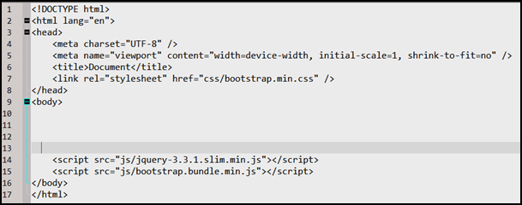

Pour cela, les connaissances ou documentations html5 à exploiter porteront sur :

- ➀la connaissance de la balise header :  
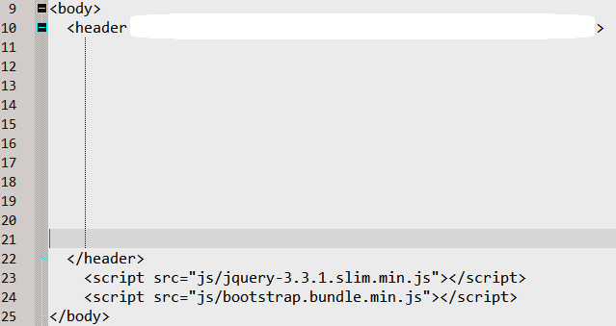

- ➁la connaissance de la balise <a href="#" .... ></a>:

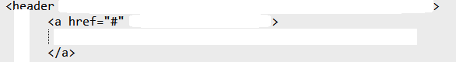

-➂la connaissance de la liste unordered list balisée "ul" et de ses items (articles de la liste) "li":

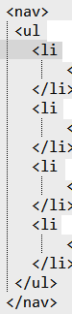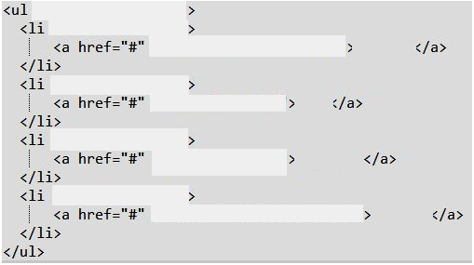

- ➃ la connaissance de la balise nav telle que nav encapsule la liste unordered:

**Partie 1 : placer les éléments html et les affecter des classes bootstrap4 :**

**TRAVAIL DEMANDE de la partie 1:**

1) positionner dans la partie **body** de la description html, une plage **header** ouvrant-fermante.

2) placer dans cette dernière une ancre **a** ouvrante puis fermante.

3) placer l'image logo de l'académie d'aix-marseille par la balise **img** dans la plage a précédente.

4) sous la balise **</a>** placer une section **nav** ouvrante-fermante permettant la création d'une barre de navigation

5) placer à l'intérieur de la plage **nav** la liste **ul** ouvrante-fermante et ses 4 **li** ouvrant-fermant contenant chacun un des menus cliquables (balise **a**) suivant « Accueil », « Blog », « A propos », « Contact »,

6) affecter la balise **header** des classes bs4 "**navbar navbar-expand-md navbar-light bg-light**"

7) affecter la balise **a** contenant le logo de l'académie de la classe "**navbar-brand**" (brand = marque)

8) affecter la seule balise **ul** de la classe "**navbar-nav**"

9) affecter chaque balise **li** de la classe "**nav-item**"

10) à l'intérieur de chaque **li**, affecter chaque menu cliquable **a** de la classe "**nav-link**"

11) à l'intérieur de chaque **li**, vérifier par l’affichage dans un navigateur, que chaque menu soit cliquable parmi les choix respectifs : "Accueil", "Blog", "A propos" et "Contact".

12) faire valider par votre professeur le rendu de votre complétion dans un navigateur.

*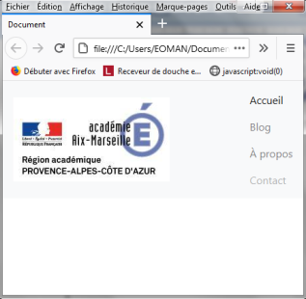A cet instant, obtenez vous une certaine responsivité telle que présentée ci-dessous ?*

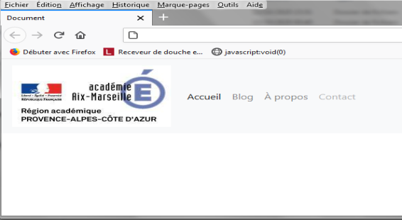

**Partie 2 : rendre responsive la page pour les équipements de tailles d'écrans divers :**

ici un résumé de la partie 1:

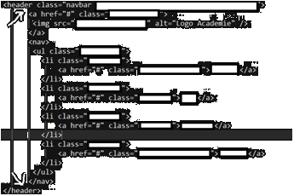Celle-ci montre l’ordre et imbrication des différentes balises html.  
Mais les noms des classes ne sont pas indiquées … ☺ vous aviez comme travail dans la partie 1 de les spécifier !

Cependant des fléches vous indique les endroits du code à modifier en partie 2.

**TRAVAIL de la partie 2:**  
1) placer une paire ouvrante-fermante de balises **div** aux endroits fléchés de la figure précédente.

2) affecter cette nouvelle plage **div** de la classe "**container-fluid**"

3) faire valider par votre professeur l'aspect responsive. Critiquer !! (et argumenter votre critique d’un point de vue ergonomique pour l’utilisateur du site web).

**Partie 3 : cacher le menu et le montrer par action sur un bouton**

**TRAVAIL de la partie 3:**

1) **annuler les étapes 1 et 2 effectuées en partie 2 !!!!!!**

2) créer un bouton : placer entre la balise **</a>** et la balise **<nav**> une balise **button** bouton affecté de la classe **navbar-toggler** :

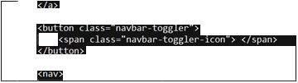

Puis à l’intérieur de la plage **button** ouvrante-fermante : placer :  
**<span class= “navbar-toggler-icon “> </span>**  
tel que la figure ci-dessus le montre.

3) préparer la disparition/apparition de la navigation en englobant la plage **nav** par une plage **div** telle que : (voir les fléches ci-dessous)

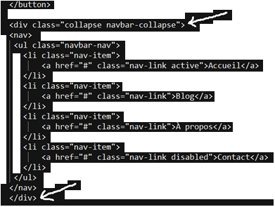

Puis affecter la balise **div** des classes **collapse** et **navbar-collapse** (voir première fléche).

4) rendre pilotable la **<div** suivant la taille et un bouton. Placer un **id** identifiant cette **div**, tel que :



Choisissons pour **id** le libellé (au hasard) ☺ « navbar-content » tel que ci-dessus.

5) activer le bouton de visu. des données (data) du menu et indiquer le lieu de ces données (target) :

ajouter à la balise **button** :  
- l’attribut **data-toggle** de valeur **collapse**,  
- l’attribut **data-target** de valeur de l’**id** du paragraphe précédent **#navbar-content** (rajout du diése).

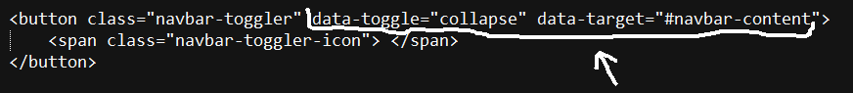

Visualiser le résultat dans un navigateur.

6) cliquer sur le bouton configuré ci-dessus et faire valider votre travail par votre professeur.  
Le rendu doit être selon l'équipement comme ci-dessous :

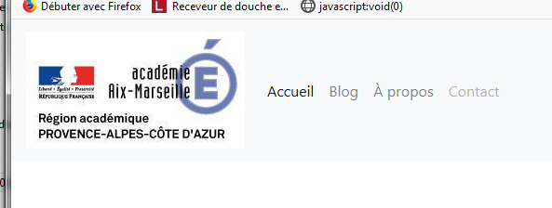 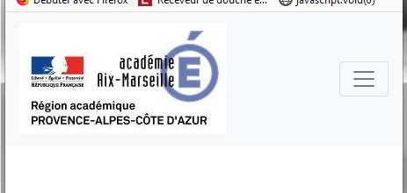 

Afin d’obtenir la taille de fenêtre d’un smartphone sous firefox cliquer :

 puis 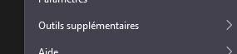 puis 